
النمو المهني والتدريب
صور وطنية
المملكة العربية السعودية وزارة التعليم الإدارة العامة للتعليم بمنطقة الطائف ثانوية سارة الشيخ

_______________________________________________________________________________________
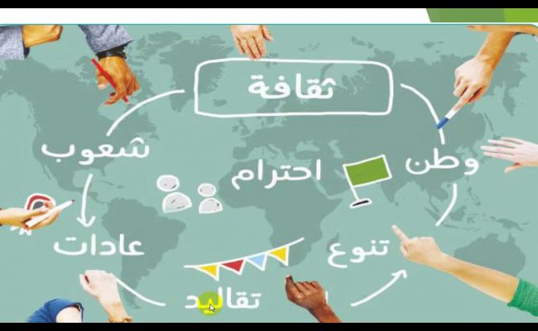

المكونات الثقافية ل وطني ناقشي مع معلمتك وفصلك ثقافة وطني السعودية
................................................................................................................................................................................
...............................................................................................................................................................................
................................................................................................................................................................................
................................................................................................................................................................................
...............................................................................................................................................................................

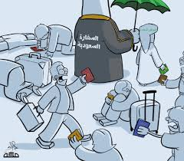
عبري عن الصورة المجاورة بتعبير أدبي مناسب

_______________________________________________________________________________________
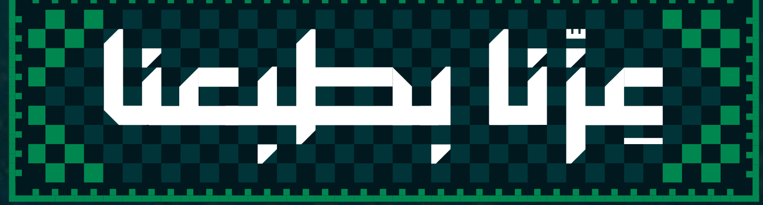
عزنا بطموحنا ,
خلال السنوات الماضية تحققت عدد من الأحلام في وطني اذكري عدد من الأحلام التي تحققت للمرآة السعودية .

اسم المعلمة ............................. توقعيها ...................... الحصة ............. التاريخ ............. الصف .........................

